13 实验 SpringBoot操作Redis常用数据类型

|  |  |  |  |  |  |
| --- | --- | --- | --- | --- | --- |
| 学号 | 1910705127 | 姓名 | 宋宇昕 | 班级 | 19软件1班 |
| 上课地点 | 精工楼 | 教师 | 孟昭睿 | 上课时间 | 12.13 |

**Notice：**

**1、实验内容都是老师手打，有错误难免，请自行更正。**

一． 实验目的

1.深入学习SpringBoot整合Redis的基本方法

二． 实验内容



说明：

1. Pom

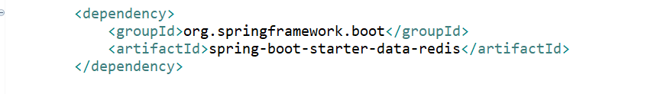

2）application.propeties

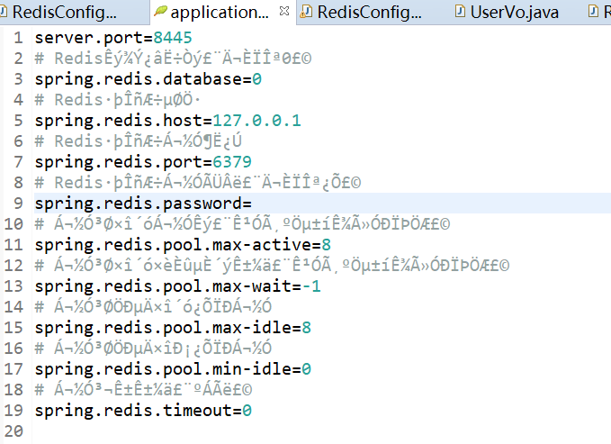

3) RedisConfig.java

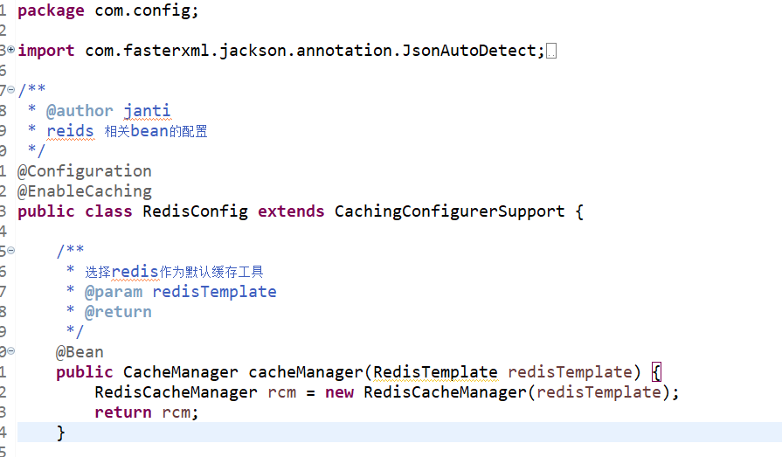

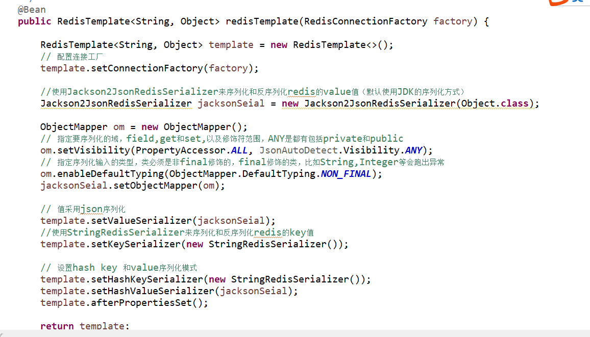

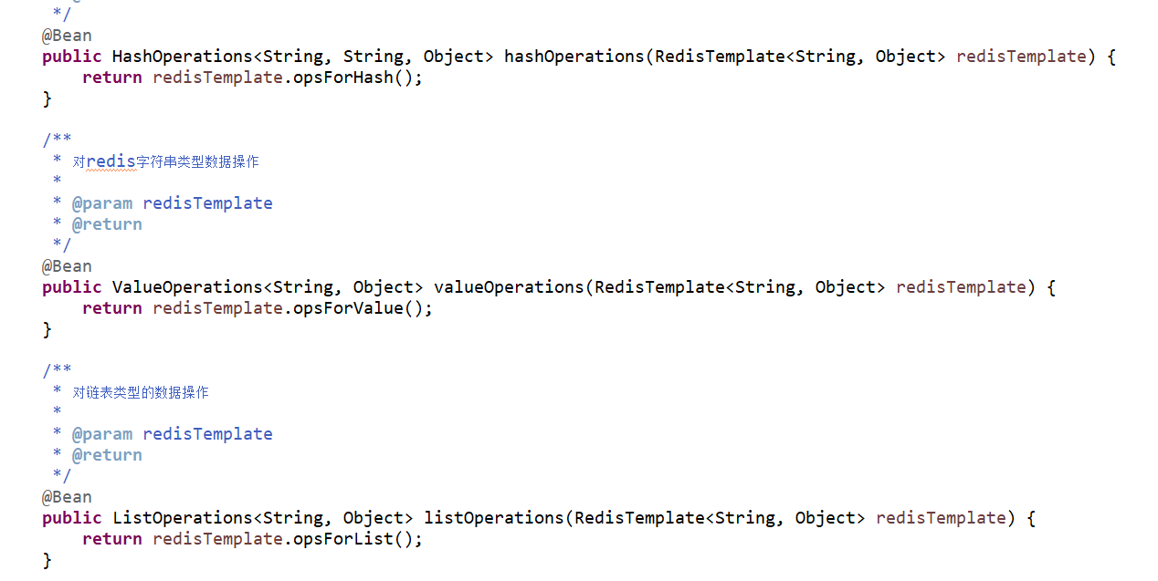

4) 单元测试

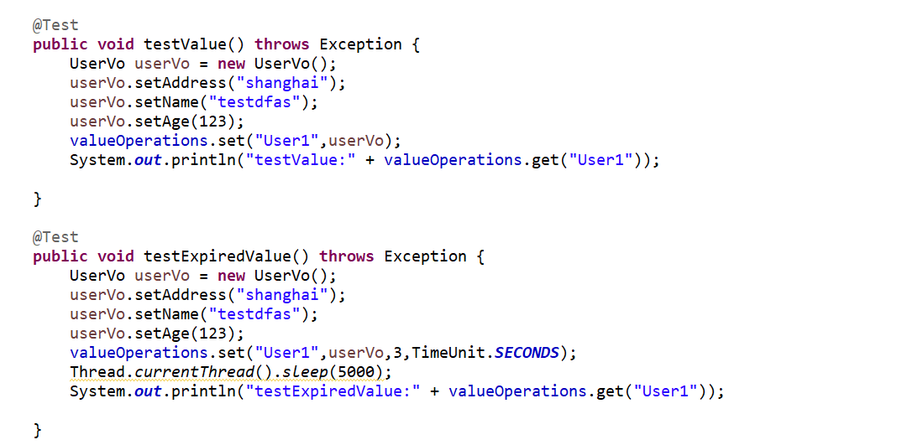

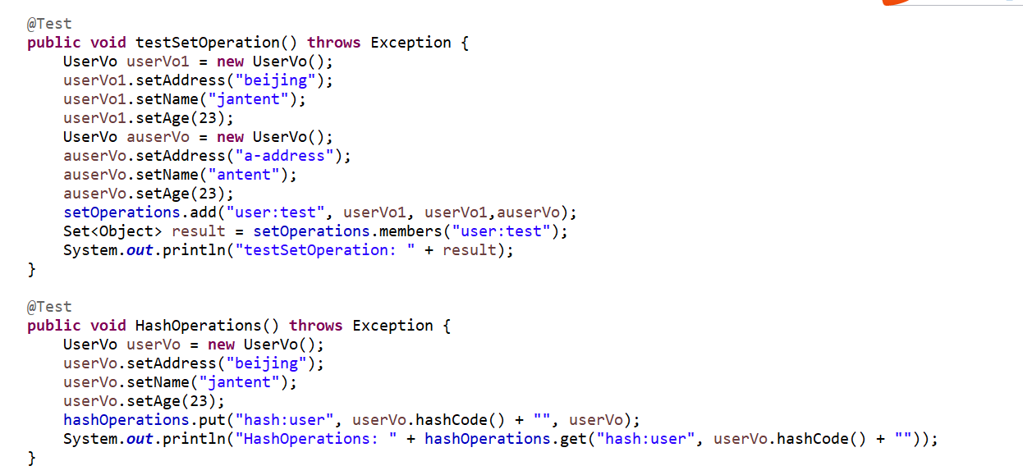

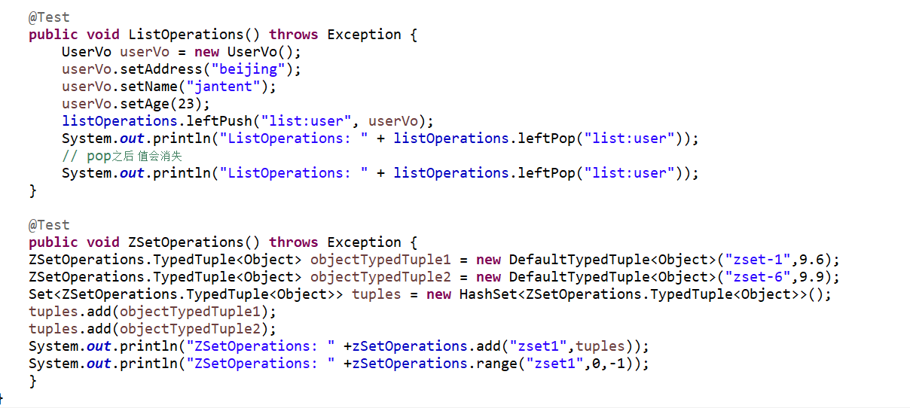

实验结果：

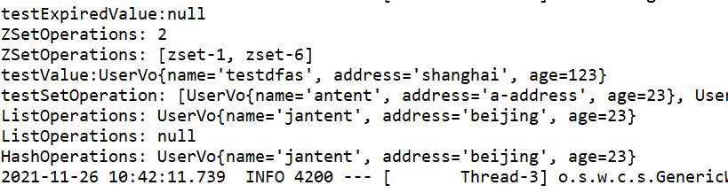

四、练习（提交作业时只需要交练习）

根据实验内容完成以下内容：

1. 创建任一实体类，该类要求有5个以上属性
2. 练习使用Redis的ZSet，List或者Hash的使用

<https://www.cnblogs.com/kevin-yang123/p/13895649.html>

<https://blog.csdn.net/pan_junbiao/article/details/108882001>

<https://www.jianshu.com/p/336ca1c26326>

文件要求：

1. 实体类的主体必须为文本格式
2. 对Zset，list或者Hash的操作部分必须为文本
3. 其他文件可以为截图

